委任公務人員晉升薦任官等訓練
需求調查結果報告

公務人員保障暨培訓委員會培訓評鑑處
民國103年10月15日

- 前言
依據民國99年12月2日考試院第11屆第114次會議通過「強化文官培訓功能規劃方案」第二案「結合培訓任用考績陞遷 有效提升文官行政效能」，方案具體建議「配合人員任用進行訓練需求分析」略以，應對用人機關及人員進行訓練需求訪談或調查，或根據首長預定陞遷用人計畫、參訓者預定調任職務之核心職能以及參訓者性向，規劃適切及適性之訓練課程，使通過訓練之人才，於訓練完成後即具有目標職務之一般性及共通性核心職能之基本能力，俾使訓練結果得以符合公務人員、用人機關首長及單位之需求。
本會前於94年業建構完成公務人員各官等非主管人員共通能力（如圖1-1），並自94年起依據訓練目標及共通能力轉換訓練課程配當表，據以實施當年度之訓練內容發展教材與評量。復於98年進行檢討，決定仍予維持賡續實施，作為辦理各項訓練之參據。
惟隨時代變遷，核心能力應定年檢視並予調整，爰本會於100年建構高階文官核心職能，嗣於102年完成薦任公務人員晉升簡任官等訓練之核心職能，本（103）年4月完成公務人員高等考試暨普通考試錄取人員核心職能，本年年中另以委任公務人員晉升薦任官等訓練（以下簡稱委升薦訓練）受訓人員為研究對象，進行訓練需求調查，重新建構是類人員核心職能架構，俾作為規劃渠等人員訓練課程之設計、教材講義之編撰、學習能力指標之訂定與評量方式規劃之參據，以強化受訓人員之學習動機，有效提升人力素質。

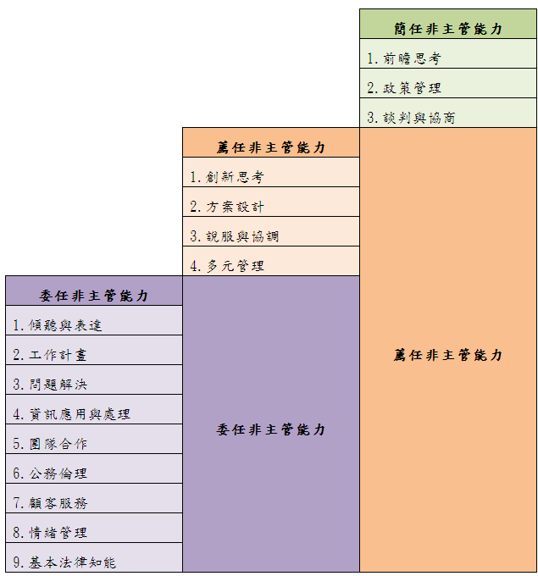

（問題解決）

圖1-1：公務人員各官等非主管人員共通能力架構
資料來源：保訓會，94年

- 文獻探討
- 職能之發展、定義及分類
遠在1920年，美國普林斯頓大學Brigham教授主張工作者的工作績效好壞，主要是由工作者先天智力高低來決定（McClelland, 1973）。1970年，美國哈佛大學教授Dr. McClelland
針對高等教育普遍使用智力測驗來篩選學生的現象提出挑戰，他強調不應僅以智商作為甄選人員之依據，更應該注重實際影響學習績效的能力。
McClelland發現傳統的智力、性向、專業測驗及學業成績等因素，無法有效地預期工作者實際的工作績效，並提出一些造成卓越績效行為的因素，如：態度、認知及個人特質等，稱之為職能（Competence），認為職能是可以預測工作績效，不會因種族、性別或社會經濟所影響，更進ㄧ步發展出工作能力評估法（Job Competency Assessment Method），試圖對以往重視工作分析、工作說明書的情況加以改變，希望從主管人員及高績效工作者身上，找出達成高績效的能力因素（Spencer & Spencer，1993）。再進一步將這些高績效工作者共同擁有的能力因素加以歸納整理，即可找出此項工作的職能模式（Competency model），此模式主要是用來描述在執行某項特定工作時所需具備的關鍵能力。
Spencer & Spencer（1993）將職能分成以下5類：
- 動機（motives）：一個人對某些事物因為渴望，進而付諸行動的念頭。
- 特質（traits）：身體的特性或對情境及訊息的持續反應。
- 自我概念（self concept）：關於一個人的態度、價值或自我印象。
- 知識（knowledge）：一個人在特定領域的專業知識。
- 技巧（skill）：執行有形或無形任務的能力。
這5種職能又可分為易於觀察的外顯職能及隱藏於人格中心的內隱職能。Spencer & Spencer依此概念提出了冰山模型及同心圓模型如下：

2-1職能的冰山模型
不易觀察的內在特質
可觀察到的外在表現

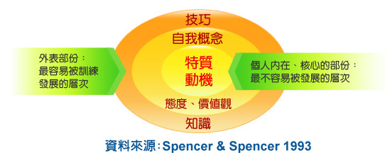
難以改變的職能
2-2職能的同心圓模型
可經由訓練改變的職能

組織績效是全體員工整體行為表現的結果，欲提高績效，必須先確認員工的哪些關鍵行為對組織績效能產生正面的影響，所謂的關鍵行為，係指員工擔任特定職務而能展現優異績效成果，必須在哪些關鍵項目上達到某種程度的表現，至於是哪些關鍵項目以及行為表現，則隨不同職務內容而異。
- 訓練需求評估
組織實施訓練規劃的第1個步驟是訓練需求的評估與確認，訓練如果要有效益，必須提升員工能力及組織績效，所以必須有系統、有方法地進行訓練需求評估。訓練需求評估是用來幫助組織中的管理者及訓練主辦人員，決定訓練計畫的系統性過程，必須以科學實證的方法來蒐集及分析相關的資料，包括：組織目標、組織績效表現、組織發展策略及組織人力需求等。
訓練需求可分為兩種類別：一為由決策管理階層或經營方向、策略目標而來，以組織變革為考量而形成的，屬於前瞻、預視性（proactive）的訓練需求；另一為由工作層級在目前的績效表現或能力、知識、態度上與預期表現的目標差距而來，為了改進而需要訓練，此屬於反應式（reactive）的訓練需求。訓練需求評估的作用，係在提供訓練規劃的重點及方向。成功的訓練，必須要和實際的訓練需求相契合，顧及組織本身與組織成員的需要及興趣，才能使訓練資源真正集中於組織待解決的問題，並使訓練所投入的成本能獲得正面的回收，進而達到提昇組織成員工作的適當性及組織運作績效的結果。
根據McGehee及Thayer（1961）提出訓練需求評估，包括組織分析（organization analysis）、工作分析（task analysis）、人員分析（person analysis）三大要素，其整合三層面的方案設計，可以產生有系統的、客觀的訓練需要。有關其內涵說明如下：
（一）組織分析（Organization Analysis）
組織分析主要在確定組織目標，藉由對組織經營理念、人力資源策略、組織文化、組織問題及顧客期望等資料的蒐集及分析，找出組織所希望的訓練方向或進一步作工作分析。Goldstein（1986）提出，組織分析必須確認組織目標、組織資源、組織氣候、外部環境等4項因素。
（二）工作分析（task analysis）
Moore & Dutton（1978）定義工作分析係指有系統地蒐集關於特定工作或一組工作的資訊，以利於指導員工，達到最佳的績效。工作分析的目的在於瞭解與效能問題有關的工作詳細內容、標準、與達成工作應具有的知識與技能，而工作分析結果也是將來設計發展有關訓練課程的重要資源。工作分析是以有系統的方式檢視工作者應具備的知識、技能、態度等員工特質，在訓練課程中加以教導，解決員工障礙，增加效益，使其可以達到最佳的績效標準。
（三）人員分析（person analysis）
人員分析是決定個別員工的訓練需求，焦點集中在如何使每個員工完成執行工作。人員分析最好由定期觀察員工績效的人來執行，一般習慣上，都由員工及其直屬上司皆會參與，同事、顧客和部屬都可以成為人員分析的資訊提供者，是以人員分析也可稱為360度績效評估。事實上，人員分析的診察，是決定訓練需求最困難的一面，因為人類的行為多變、複雜，然而經由組織分析或工作分析所獲得的資訊可彌補人員分析的不足。
雖然以上三者是訓練需求評估的3個構面，但是彼此間是互相關聯、互補的，組織分析強調組織內部整體性訓練需求的確立；工作分析或人員分析則適用於員工個人訓練需求的決定。唯有經過以上三個構面的分析，才能落實訓練需求評估工作。Moor & Dutton（1978）提出訓練需求評估此3個層面不是被個別執行的，必須透過緊密的結合，才能產生統合的訓練需求組合。
- 研究設計
- 研究架構
綜合前述文獻探討，本研究案規劃研究方向，即以邀集委升薦訓練授課講座、受訓人員及受訓人員之直屬主管且曾獲頒模範公務人員者，舉辦2場次焦點團體座談會，透過座談會進行討論，完整蒐集相關意見。會後參照與會人員所提意見，輔以質化資料分析軟體（MAXQDA）萃取討論資料進行分析，初步建立職能構面及各構面關鍵行為指標，據以發展問卷。
嗣以103年委升薦訓練受訓人員之直屬主管為研究對象，請渠等就設計之各題題項，以「對於達成組織績效之重要程度」及「委升薦訓練受訓人員的行為具備、運用或展現程度」設計雙維問卷，進行填答。

委的展
升行現
薦為程
訓具度
練備
受、
訓運
人用
員或

各題題項
對之
於重
達要
成程
組度
織
績
效

直屬主管之個人背景變項
- 服務機關
- 機關別：中央／地方
- 單位屬性：業務／幕僚
- 擔任主管年資

委升薦訓練受訓人員基本資料變項
- 最高教育程度
- 職系類別：行政類／技術類

圖3-1：量化研究分析流程圖
資料來源：本研究自行整理
- 研究流程
本研究之調查方法及實施步驟說明如下：
- 文獻探討及專家諮詢：參酌本會94年建構之公務人員各官等非主管人員共通能力，蒐集國內外相關文官核心職能理論等文獻資料，於本年3月6日召開學者專家座談會，邀請國立臺北大學陳教授恆鈞，針對研究方法與流程等議題討論竣事。
- 焦點團體座談會：本年4月23日及25日辦理2場次焦點團體座談會，邀請委升薦訓練授課講座、受訓人員及受訓人員之直屬主管且曾獲頒模範公務人員者計10人參與，針對委升薦訓練核心職能之討論題綱進行意見交換。
- 研擬問卷：依據上開2場次焦點團體座談會與會人員所提意見，參考國內外相關文獻資料，輔以質化資料分析軟體（MAXQDA），萃取討論資料進行分析，初步建立職能構面，並建構各構面指標，據以研擬問卷初稿。
- 問卷調查
- 問卷試測：本年7月3日至4日利用線上問卷系統進行問卷試測，並進行統計分析後修正部分題項。
- 正式調查：本年7月15日函請103年委升薦訓練受訓人員服務機關協助辦理問卷調查，並於本年8月1日完成調查。
- 撰擬報告：進行問卷統計分析，完成報告，確認委升薦訓練受訓人員所應具備之職能項目及關鍵行為指標。

圖3-2：研究流程圖
資料來源：本研究自行整理
- 研究工具
- 焦點團體座談會
為求審慎，本研究分別於本年4月23日及25日舉辦2場次專家學者座談會進行討論，討論委升薦訓練受訓人員應具備及普遍欠缺那些核心職能，完整蒐集記錄與會人員意見。
- 發展問卷
依據焦點團體研究法，將2場次專家學者座談會之發言轉錄為逐字稿（會議紀錄如附錄1），輔以質化資料分析軟體（MAXQDA）萃取關鍵行為指標，並參照英國、美國、加拿大及荷蘭等國文官核心職能（彙整表如附錄2），據以發展問卷初稿。
- 問卷設計與試測
- 問卷設計
本研究依據上開2場次專家學者座談會討論內容，設計發展問卷內容，茲說明如次（問卷如附錄3）：
- 問卷結構：分為二大部分，第一部分為調查內容題項，共設計7大構面，第1構面為「溝通協調」，第2構面為「團隊合作」，第3構面為「創新能力」，第4構面為「應變能力」，第5構面為「學習能力」，第6構面為「情緒管理」，第7構面為「認真負責」，合計共35題。第二部分為基本資料題項，共計6題。
- 問卷問項
- 發展題項：依照前開焦點團體座談會討論內容及問卷結構，歸納分析後設計問卷題項。
- 發展問項：分為「對於達成組織績效之重要程度」及「委升薦訓練受訓人員的行為具備、運用或展現程度」，前者為探求各能力與組織績效達成間之連結，後者為探求該項能力是否為委升薦訓練受訓人員所欠缺之職能落差。
- 評測尺度：採連續變項1至7尺度，填答1表示程度最低，填答7為程度最高，以精確探求受測者之意向。
- 問卷試測
- 實施試測：為求問卷信、效度，於本年7月3日至4日請近年曾參加委升薦訓練受訓人員之直屬主管利用線上問卷系統進行試測，共計發出20份問卷，回收20份有效問卷，試測問卷統計結果詳如附錄4。
- 試測結果：針對施測回收之問卷，依內部一致性信度統計結果，刪除某題項後，該構面之信度提升者，將予以刪除，爰刪除原「團隊合作」構面下第10題「能信賴工作夥伴，主動分享工作經驗，達到團隊目標」及原「創新能力」構面下第15題「能針對問題執行解決方案，提升工作效率」之題項，保留33題。（修正問卷如附錄5）

- 資料分析
- 調查對象及實施情形
- 調查對象：茲考量行為展現需較長時間觀察，委升薦訓練受訓人員之直屬主管較能觀察各構面之行為展現，爰以103年是類人員之直屬主管為調查施測對象。查符合上開條件者，計1,636人，共計1,019個機關（背景資料分析表如附錄6、調查機關名冊如附錄7）。
- 實施情形：
- 問卷回收：調查期間為103年7月15日至8月1日，共計回收1,012份問卷，回收率為61.86%。
- 刪除無效問卷：為求統計分析之信、效度，爰刪除無效問卷後，計有714份有效問卷。茲就刪除原則說明如下：
- 填答錯誤或填答不完整之問卷。
- 針對整份問卷中「同一欄填答內容皆相同」者（即填答之問項內容，均選擇同一尺度，無法辨別其重要程度、具備、運用或展現程度之高低）或「同一列填答內容皆相同」者（即填答之問項內容，對於組織績效及委升薦訓練受訓人員的行為具備、運用或展現程度均為相同尺度，無法辨別其職能落差），視為無效問卷刪除之。
- 統計分析結果
為探求委升薦訓練受訓人員核心職能架構，以「對於達成組織績效之重要程度」之填答情形，作項目分析、高低分組t檢定及因素分析，以確認渠等人員核心職能。另以「對於達成組織績效之重要程度」及「委升薦訓練受訓人員的行為具備、運用或展現程度」採成對樣本t檢定，以發現兩者間差距之差異情形，探求職能缺口所在以確認訓練需求來源。茲分項說明如下：
- 項目分析：以「內部一致性信度」及「相關係數」做為題項之檢驗標準。說明如下：
- 「內部一致性信度」：係檢視刪除該題項後是否該構面信度會提升。
- 「相關係數」：不得低於.4。
- 依據上開標準檢視各項數值後，各題項均符合，爰均予保留，各項數值如附錄8。
- 高低分組t檢定：經檢視各題項均達顯著，爰均予保留，數值如附錄8。
- 因素分析：
- 將各題項經KMO取樣適切性檢定及Bartlett球型檢定後，KMO值為.980，Bartlett球型檢定的近似卡方分配值為23477.446，達顯著水準（P<0.001），顯示因素結構具有良好之適切性，可投入因素分析。
- 接續將上開題項以主成份分析法進行因素萃取，並以最大變異法進行因素轉軸，透過「特徵值大於1」（如附錄9）及「陡坡圖法」（如圖4-1）決定因素數目為3，並以因素負荷量.55為標準，剔除未達標準者並再次進行轉軸，直到所有項目因素負荷量均達.55以上。

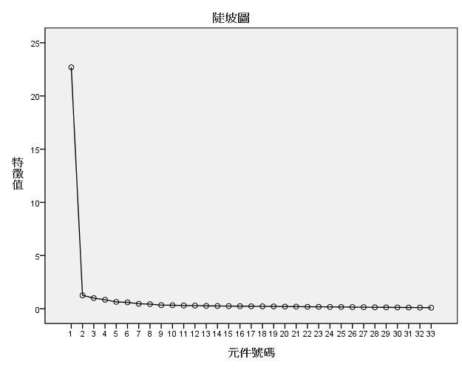
圖4-1：陡坡圖

- 經過2次轉軸後以上開標準檢驗，共剔除第14、15、16、29、30等5題，共獲得3個因素，可解釋76.512%變異量。因素1包含10題、因素2包含13題、因素3包含5題，各項數值如附錄10。
- 成對樣本t檢定：本次調查採雙維問卷，係由委升薦訓練人員之直屬主管填答「對於達成組織績效重要程度」與「委升薦訓練受訓人員的行為具備、運用或展現程度」，俾發現職能缺口。經比較因素分析後，以「成對樣本t檢定」來檢定兩者間差距之差異情形，各項數值如附錄11。
- 小結：依上開因素分析結果，參考文獻資料，並依據STAR（Situation、Task、Action、Result）法則，重新彙整委升薦訓練受訓人員核心職能架構（如附錄12），茲就其核心職能及關鍵行為指標整理如表4-1。
表4-1：委升薦訓練受訓人員核心職能及關鍵行為指標
職能  （Competence） | 定義 | 關鍵行為指標  （Critical Behavior Indicators）
建立團隊關係 | 能傾聽他人需求並適時回應，尋求合作共識，建立良好的人際及夥伴關係，以促進團隊合作。 | 能傾聽他人需求，正確解讀他人傳達的訊息，以達有效溝通協調。
 |  | 能清楚表達自身意見，正確回應他人傳達的訊息，以達有效溝通協調。
 |  | 面對歧見時，能平心靜氣討論，並化解歧異得到共識。
 |  | 與工作夥伴互動時，能互相激勵，保持良好互動，達成團隊目標。
 |  | 能主動協助工作夥伴，與團隊成員同心協力完成各項交付任務。
提升績效 | 勇於採取創新構想或解決方案，以因應工作上的變動與挑戰，對於設定之目標能全力以赴。 | 處理公務時，能不墨守成規、簡化工作流程，以提升工作效率。
 |  | 在工作中，能精益求精、針對問題找出適宜解決方案。
 |  | 能對工作保持積極與熱忱，追求卓越之工作表現。
 |  | 能接受工作上的改變，隨時維持應有的工作表現。
 |  | 能對工作保持上進心，透過不同管道學習，提升自我能力。
人際覺察 | 能察覺自我及他人情緒變化，適時調節壓力，保持情緒穩定，面對敏感狀況能保持鎮靜。 | 面對壓力衝突時，能沉著面對，並作出建設性的回應。
 |  | 能適時紓解壓力，保持冷靜，順利推動各項業務。
 |  | 能覺察自我及他人情緒變化，並保持情緒穩定。
資料來源：本研究自行整理
- 結論與建議
- 研究發現
- 委升薦訓練受訓人員核心職能架構
根據本次調查發現，委升薦訓練受訓人員核心職能為「建立團隊關係」、「提升績效」及「人際覺察」，計有13項關鍵行為指標，俾作為日後研訂課程、發展學習能力指標、設計教材、評量之參考。另本職能架構於發展關鍵行為指標時，囿於研究時程，未能進行量化檢驗，未來可再進行驗證性因素分析，以進一步確認職能架構。
- 後續研究之建議
本次調查所得之基本資料，包括機關層級、單位屬性及受訓人員職系等寶貴資訊，未來仍可加以研究利用，俾作為擬定相關訓練政策之參據。
- 研究建議
- 符合職能內涵之課程設計
本次需求調查所獲致之職能，可作為提供課程設計之參據，如：現行受訓人員如何透過「團隊合作」課程以提升「建立團隊關係」職能。未來宜強化精進講義教材、教學方法、課程設計或加強師資培訓，使訓練結果滿足實際工作需要，讓受訓人員接受訓練後能有效達成訓練目標，以期符合用人機關之需求。
- 規劃公務人員核心職能發展地圖
為期完整建構公務人員各官等人員所需核心共通能力，並強化考試錄取人員基礎訓練、委任公務人員晉升薦任官等訓練、薦任公務人員晉升簡任官等訓練及高階文官中長期發展性訓練之帶狀訓練間核心職能之連結，建議規劃公務人員核心職能發展地圖，統整性規劃各階段職涯發展之訓練，並依職級漸次深化核心能力，以作為本會發展各項訓練課程、教學方法及評量機制的基本架構藍圖。
- 開發多元評量工具
本次需求調查所獲致部分職能，如：人際覺察，難以透過現行紙筆測驗方式評測，未來可研議調整評量工具，新增多元評量方式，結合課程進行實作演練，以全面檢視受訓人員是否具備相關職能。
- 定期檢視酌予更新
本次調查所獲得委升薦訓練受訓人員所應具備之職能項目及關鍵行為指標，應隨國家政策及時間調整，建議每3年至5年應酌作檢視修正或更新。

參考文獻
公務人員保障暨培訓委員會（2013）。薦任公務人員晉升簡任官等訓練需求調查報告，保訓會研究成果報告，未出版。
王姿潔（2007）。建構以職能為基礎之工程專業人員評選模式－以C公司為例，國立中山大學人力資源管理研究所碩士在職專班碩士論文。
洪昌文（2006）。地方機關非主管人員核心能力及其課程設計之研究，行政院人事行政總處地方行政研習中心（原行政院人事行政局地方行政研習中心）委託研究，未出版。
洪昌文（2008）。地方公務人員核心能力訓練，人事月刊，第40卷第2期，頁31-35。
張瑞濱、賀力行（2003）。從訓練需求評估論公務人員訓練進修之策略，人力資源管理學報，第3卷第1期，頁81-111。
莫永榮（2005）。加拿大聯邦政府建構中高階文官核心能力之研究，政策研究學報第5期，頁29-60。
許志隆、鄭晉昌（2002）。職能辭典（Competency Dictionary）的發展與應用，中央大學人力資源管理硏究所第九屆企業人力資源管理實務專題硏究成果發表會第3-2篇。
陳貞伶（2006）。公務人員教育訓練學習與績效評估之探討，國立中央大學企業管理研究所碩士論文。
勞動部（原行政院勞工委員會）（2013）。職能基準發展指引，勞動部委託研究，未出版。
楊尊恩、林文政（2004）。職能模式在企業中實施之現況調查，頁1-39。
廖晟堃（2005）。以工作分析為本位的訓練需求評估，T ＆ D飛訊第30期，頁1-11。
Werner, J. M., & DeSimone, R. L. (2006). Human resource development (4th Ed.). N. Y.:Harcourt College.
Proficiency Levels for Leadership Competencies

